附件1：
辅修学士学位、辅修专业网上报名服务指南

一、2016级学生辅修报名及缴费服务
1、登录系统（注：可以通过两种路径进入。）
登录方法一：
访问网上办事中心(网址:http://one.hrbeu.edu.cn)
输入统一身份认证账号、密码，点击登录
登录后点击学习学术——辅修学士学位、专业报名
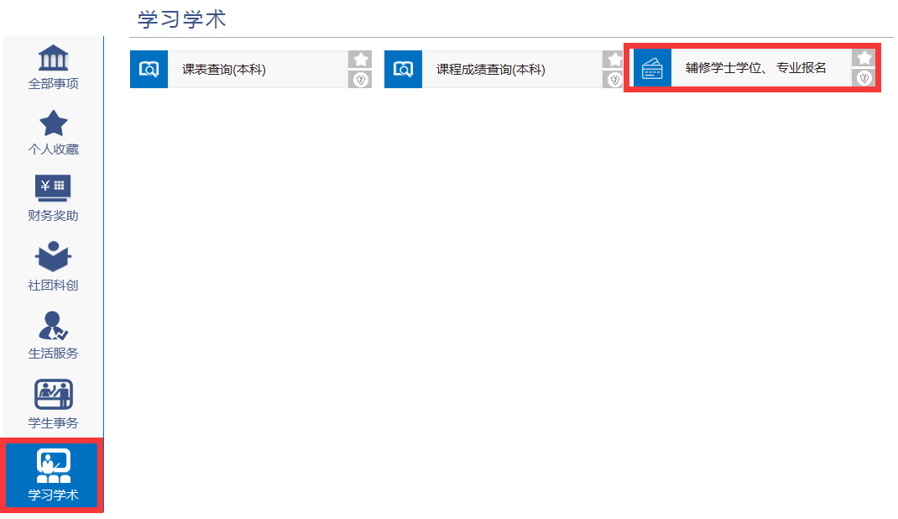
点击开始办理
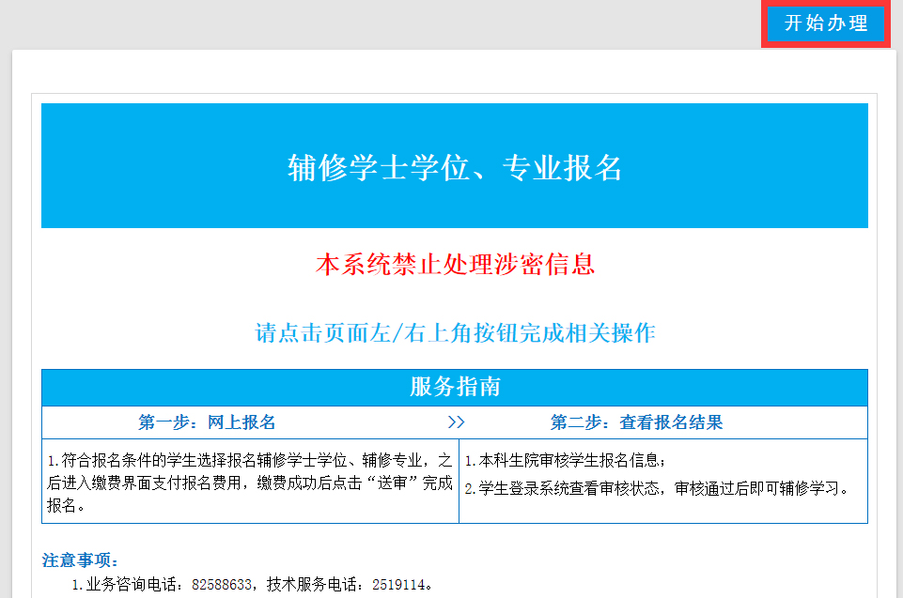
登录方法二：
通过本科生院网站点击“教务系统”
在弹出的页面中点击“教师学生入口”
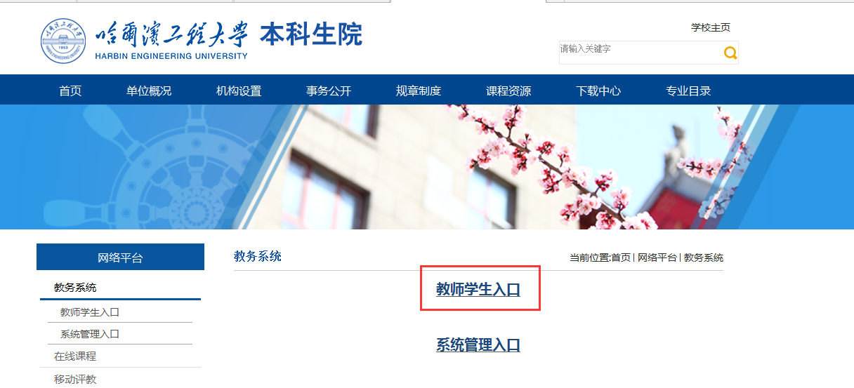
在教务系统登录页面输入用户名、密码，按回车或点击蓝色箭头登录到教务系统。
2、在辅修管理下点击“辅修报名”菜单。
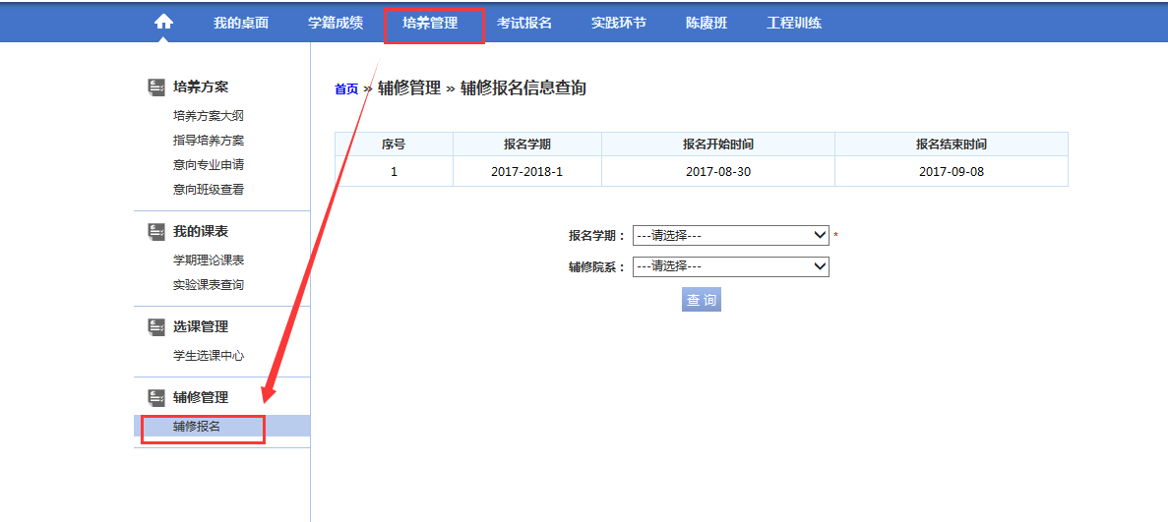
3、选择报名学期，然后点击查询。
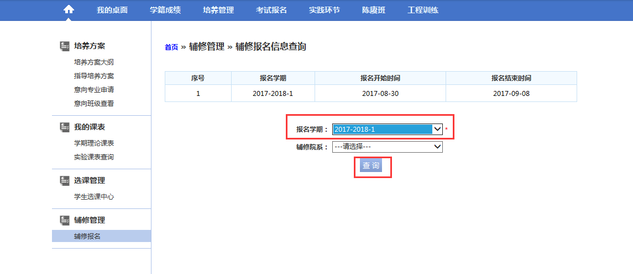

4、点击后方操作区的“报名”按钮进行报名。
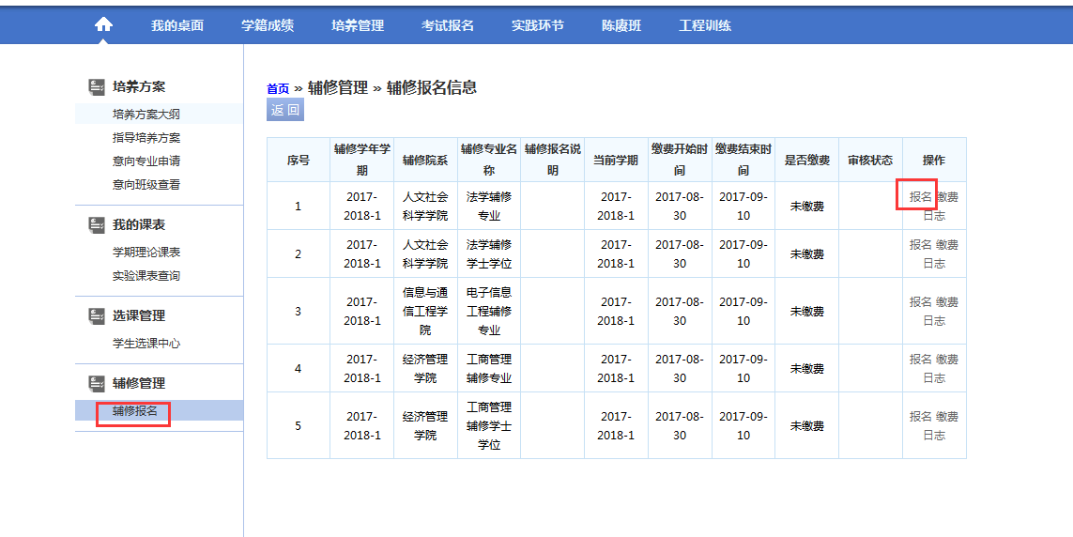
5、报名成功后，返回到报名页面。
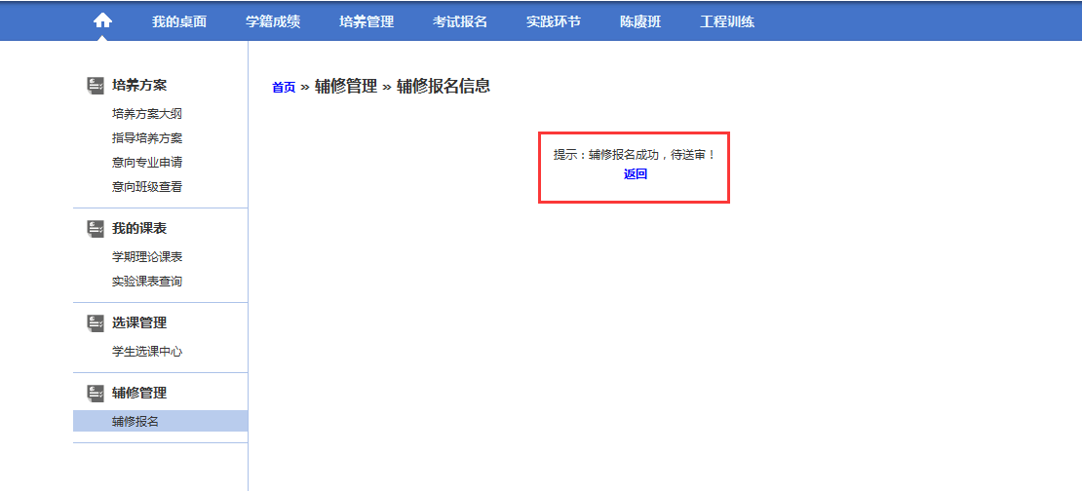
6、点击“缴费”按钮进行缴费。
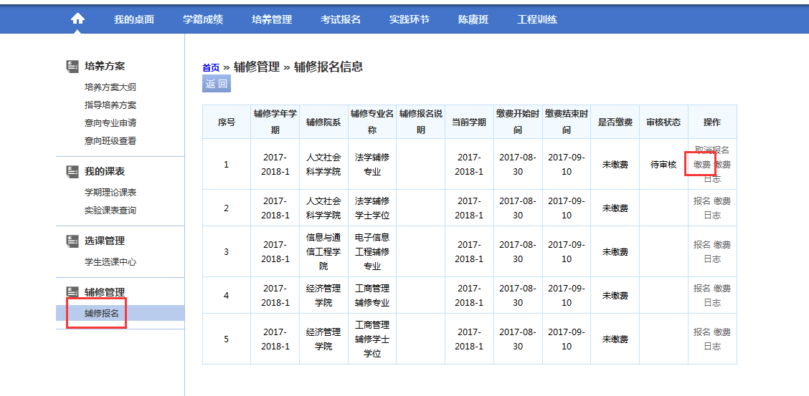

7、在弹出的订单详情中进行确认，确认无误后点击“确认付款”，跳转到学校的缴费平台。
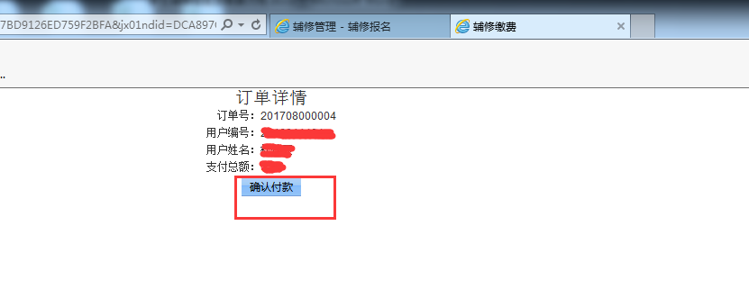
8、在缴费平台中可以选择微信支付或银行卡支付。（推荐微信支付）
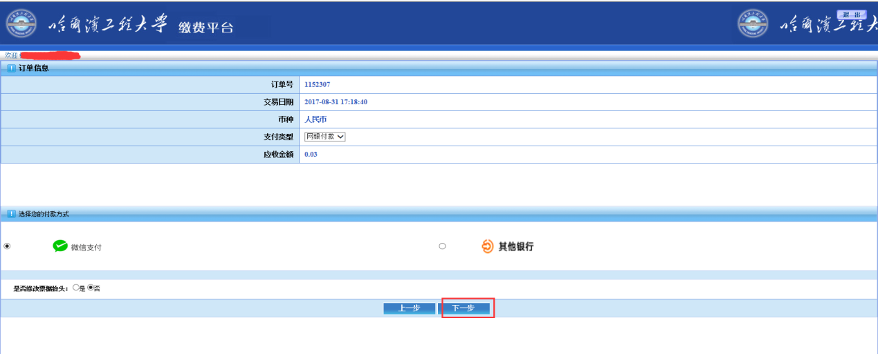

9、支付成功后会提示“支付成功”，然后返回到教务系统。
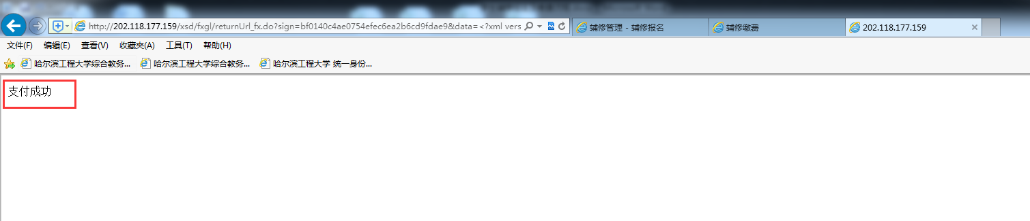
10、点击返回按钮重新查询或刷新当前页面即可更新缴费状态。
11、缴费成功后点击“送审”完成报名流程。
二、2015级学生辅修缴费流程
1、在“培养管理”中，选择“辅修报名”菜单，然后选择报名学期，点击查询按钮。
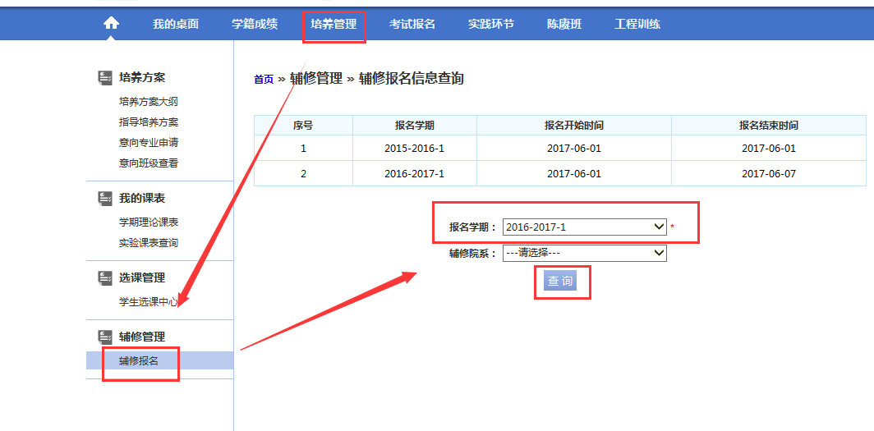
2、查询到正在修读的辅修专业后，点击后方“缴费”按钮，跳转到学校缴费平台进行缴费。缴费相关内容请参照新生缴费第7-10步操作。
